18—19学年第一学期九年级化学中段质检试题
班级 姓名 座号
可能用到的相对原子质量：H-1 C-12 O -16 N-14 Na-23 S-32
一、选择题（本大题包括14小题，每小题2分，共28分）
1.原子、分子、离子都是构成物质的微粒，下列物质由阴、阳离子构成的是
A. 二氧化碳 B. 水 C. 氯化钠 D. 铁
2. 用打气筒可以将空气压入自行车胎内，由此可以说明的是（ ）
A. 分子之间有间隔
B. 分子可以分成原子
C. 分子在不断运动
D. 分子的质量和体积都很小
3.梅州市部分地区特产制作的主要过程中涉及化学变化的是
A. 梅县金柚酿酒 B. 蕉岭竹笋凉干 C. 平远脐橙榨汁 D. 五华水柿晒饼
4.决定元素化学性质的是原子的
A. 质子数 B. 最外层电子数 C. 中子数 D. 核电荷数
5. 如图所示，两个甲分子反应生成三个乙分子和一个丙分子，则从图示获得的信息中，不正确的是（ ）
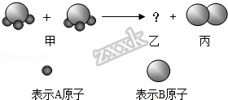
A. 分子的种类在化学反应中发生了改变
B. 该反应的反应类型为分解反应
C. 反应生成的丙物质属于单质
D. 乙分子中含有一个A原子，一个B原子
6.在我们的日常生活中出现了“加碘食盐”、“高钙牛奶”、 “含氟牙膏”等商品。这里的碘、铁、钙、氟应理解为
A. 元素 B. 单质 C. 分子 D. 氧化物
7.下列化学符号中数字表示的意义正确的是
A. S²⁻中“2–”表示硫元素的化合价为负二价
B. 2Na中“2”表示两个钠元素
C. 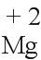 在中“+2”表示镁离子带有两个单位正电荷
D. CO₂中“2”表示一个二氧化碳分子含有两个氧原子
8.下列说法正确的是
A. 任何粒子的正负化合价的代数和都为零
B. 在所有的化合物中金属元素一定显正价，非金属元素一定显负价
C. 一种元素在不同的化合物中可能表现不同的化合价
D. 一种元素在同一种化合物中一定表现相同的化合价
9.下列符号既表示一种元素又能表示该元素的一个原子，还表示一种单质的是
A. H₂O B. Fe C. N₂ D. O
10.碱式硫酸铬[ Cr(OH)SO₄]，其中铬元素的化合价为（ ）
A. +1 B. +2 C. +3 D. +5
11.有A、B两种元素，其相对原子质量分别56和16，化合价分别为+3价和-2价，则A和B组成的化合物的相对分子质量是
A. 200 B. 160 C. 88 D. 72
12.蚊虫叮咬时分泌的蚁酸（CH₂O₂）会使人体皮肤肿痛。下列有关蚁酸的说法正确的是
A. 蚁酸是氧化物 B. 蚁酸是由碳、氢、氧三种原子构成
C. 蚁酸中碳、氧元素的质量比为1:2 D. 蚁酸中氢元素的质量分数最小
13. 喜树中含有一种被称为喜树碱的生物碱，这种碱的相对分子质量为348，实验分析得知其由C、H、O、N 4种元素组成，其中氮的质量分数约为8.05%，则一个喜树碱分子中含有的氮原子个数为
A. 1 B. 2 C. 3 D. 4
14.下列图像能正确反映对应变化关系的是
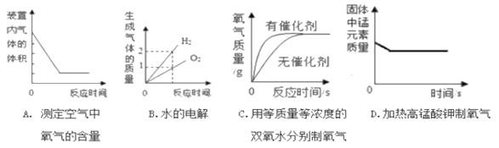
A. A B. B C. C D. D
二、填空题（本题包括5小题，共27分）
15.用化学用语（化学符号）填空
（1）两个水分子______ （2）四个硫酸根离子_______（3）五个氯原子_____
（4）氦气________ （5）硝酸银_________ （6）一个钠离子________
（7）保持水的化学性质的最小粒子是______（8）氧化钙中钙元素显+2价______
16.铝原子的结构示意图（如右图）回答下列问题：
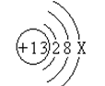
（1）图中X的数值为___，铝原子的核内质子数为____，在化学反应中易___（填“得”或“失”）电子，其形成离子的符号为____。
（2）铝元素与地壳中含量最多的元素组成的化合物的化学式为_________
17.在下列示意图表示的粒子中，属于原子的有_______(用序号填空，下同)，属于阳离子的有_______，属于同种元素的有_______，属于稳定结构的有____________ 。
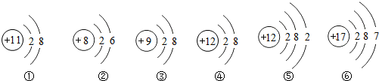
18.下图是元素周期表的一部分。
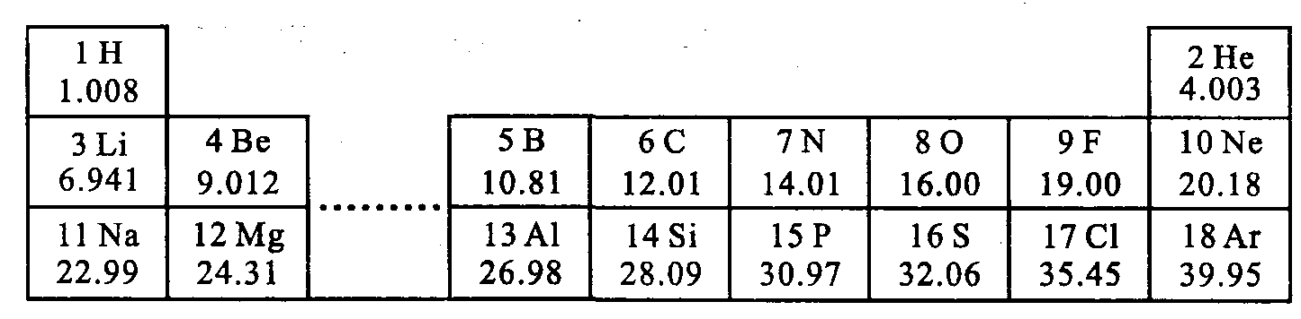
（1）从表中查出硅(Si)元素的相对原子质量为________；
（2）6～11号元素中属于金属的有________（填元素符号）；
（3）表中不同种元素最本质的区别是_________（填序号）：
A．质子数不同 B．中子数不同 C．相对原子质量不同
（4）多年前科学家宣布已人工合成了第116号元素，则此元素的核电荷数为___；
（5）仅由l1、17号两种元素组成的一种物质的化学式为_________。
19.下列分别盛有不同物质的容器中，所盛物质属于单质的是____，化合物的是____，纯净物的是____，混合物质的是____，氧化物的是___。（均填字母）
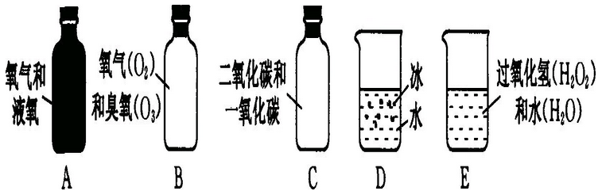
三、（本大题包括2小题，共16 分。）
20.如下图表示电解水的简易装置，回答下列问题：
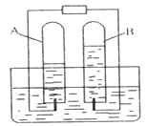
（1）与A试管中的电极相连的是电源的___________极。
（2）该实验所发生反应的符号表达式为_______________；
（3）B试管中产生的气体是___________。
（4）若产生8mL的氢气，则生成氧气的体积是______。
（5）该实验能证明的结论是___________。
（6）为了较准确地获知两气体的体积比，最好把两只试管换成___________。
（7）梅州地区的地下水多为硬水，用__________区别软水和硬水，日常生活中可通过_______方法降低水的硬度。
（8）如果用V_{A}和V_{B}分别表示A试管和B试管中生成气体的体积，则V_{A}：V_{B}约等于___。
21.有一种无色液体A，在通电的情况下可以得到两种气体B和C，有一种银白色金属D可以在B中剧烈燃烧，火星四射；试判断：
（1）A是______ B是_______ C是 _______ D是_______
（2）写出D在B中剧烈燃烧的符号表达式：____________。
四、（本大题包括2小题，共17分）
22.实验室常用下列装置制备气体，请回答下列问题。
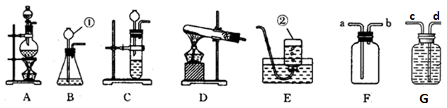
（1）写出编号①和②仪器的名称：①____________ ②_____________
（2）实验室加热高锰酸钾制氧气时，应选用_____(填序号，下同)做气体发生装置。反应的符号表达式为；____________。
（3）实验室用过氧化氢制取氧气时，选用的气体发生装置是______，此反应的符号表达式为____________。已知二氧化锰固体和浓盐酸溶液混合共热可制得氯气，则应选用_______做气体发生装置。
（4）有一名同学欲用F装置收集氢气，则氢气应从导管口________通入。另一同学欲用G装置收集氧气，则氧气应从导管口________通入。
（5）D装置试管口略向下倾斜，其目的是_________。
23.某研究小组在学习氧气的化学性质时发现：铁丝在氧气中燃烧没有火焰，而蜡烛在氧气中燃烧却有明亮的火焰。该小组同学进行了如下探究。
①探究一：蜡烛燃烧产生火焰的原因是什么？
点燃蜡烛，将金属导管一端伸入内焰，导出其中物质，在另一端管口点燃，也有火焰产生（如图）。由此可知：蜡烛燃烧产生的火焰是由___________（填“固态”或“气态”）物质燃烧形成的。
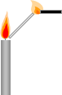
②探究二：物质燃烧产生火焰的根本原因是什么？
【查阅资料】
物质 | 熔点╱℃ | 沸点╱℃ | 燃烧时温度╱℃
石蜡 | 50—70 | 300∽550 | 约600
铁 | 1535 | 2750 | 约1800
钠 | 97.8 | 883 | 约1400

由上表可知：物质燃烧能否产生火焰与其________（填“熔点”或“沸点”）和燃烧时温度有关。通过上表中石蜡、铁的数据对比，你认为物质燃烧时，什么情况下能产生火焰_________。由此推测：钠在燃烧时，________（填“有”或“没有”）火焰产生。
③ 根据硫在空气或氧气中燃烧的实验事实，请你推测硫沸点______硫燃烧时的温度（填“＞”或“＜”或“＝”）
四、计算题（本大题包括两小题，共12分）
24.N(NO₂)₃分子是科学家2011年发现的一种新型火箭燃料。试计算：
（1）一个N(NO₂)₃分子中含有_________个原子
（2）N(NO₂)₃中氮元素和氧元素的质量比是__________。（填最简整数比）
（3）N(NO₂)₃中氧元素的质量分数是________。（精确到0.1％)。
（4）76g N(NO₂)₃中氮元素的质量为 __________。
25.2015年诺贝尔医学奖获得者屠呦呦多年从事中药和中西药结合研究，突出贡献是创制新型抗疟药青蒿素和双氢青蒿素。1972年成功提取到了一种分子式为C₁₅H₂₂O₅的无色结晶体，命名为青蒿素。请回答：
（1）青蒿素中各原子个数比C：H：O =______。（填最简整数比）
（2）计算青蒿素中氧元素的质量分数_______。(写出计算过程，计算结果精确到0.1％)。

